
協會創立：2007年1月21日 出刊日期：2012年11月2日（第二十四期）
理事長：劉哲彰 總幹事：林君潔 副總幹事：蔡抒帆 季刊總編：莊棋銘
電 話：02-2788-6455 傳 真：02-2788-0093

E - mail：info@vitality.org.tw 網 址：www.vitality.org.tw
郵政劃撥：50022397 銀行帳號：中國信託（822）2555-4014-1465
戶名：社團法人台北市新活力自立生活協會
地址：台北市南港區昆陽街157巷9號1樓
『我們不要靠爸靠母』自立生活大遊行，感謝各位的支持～
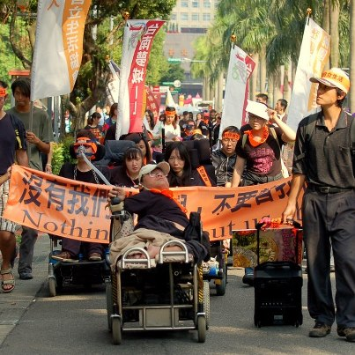
- 2012年10月14日：本會舉辦「我們不要靠爸靠母！！自立生活大遊行」，強調障礙者為獨立個體，亦有權利自立生活，非只能單靠家屬照顧，或於機構度過一生。需要的是政府提供適切的支持系統，完善的經濟安全，任何障別都有權利自立生活。本次遊行約一百二十名各界人士、身心障礙者、志工參與。還有遠從高雄、花蓮、台中、台南、嘉義、桃園等地的夥伴熱情參與。途中隊伍高喊『捍衛權益，我要自立』等口號，表達我們熱烈的訴求。最後遊行至內政部大門前，遞交陳情書（陳情書請見本會季刊內容）。後續我們將持續追蹤內政部反應，逐步改善內政部公告之自立生活支持服務內容。非常謝謝各位踴躍參與本次遊行。本次遊行共有十六篇電子、平面媒體報導（詳見本會臉書社群，有相關連結）。
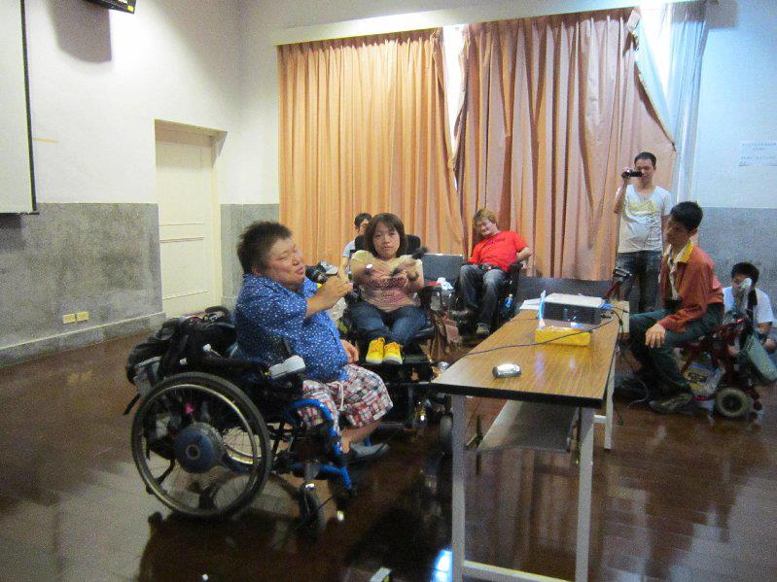
- 2012年10月7日：本會舉行第二屆 第九次 理事監事聯席會，本次理監事聯席會 共十一位理事、監事出席。
- 2012年9月22日～23日：本會舉辦第四屆 身心障礙者 種子培訓營本次共十三名學員參與。本次有來自新北市、台北市、台中市、桃園、彰化等地學員報名，感謝各界參與！期許未來自立生活發展，日益茁壯。
- 2012年8月18日：本會為推廣自立生活觀念，以及本會這些年來所作的努力。並介紹服務的身心障礙者，他們接觸本會之後的改變，藉此強調同儕力量，以真實的故事點出自立生活於社區的重要性與自主性。為此，本會特別於8月18日特別舉辦『自立生活，主體在我』宣廣課程。本宣廣課程，共27名各界朋友參與（不含講師、工作人員），謝謝各位的支持參與。
- 2012年7月20日：本會在台北市身心障礙者福例會館舉辦「台日障礙者交流會」，我們特別邀請來自日本大阪的夢宙自立生活協會朋友馬渡先生、平下先生，及三位個人助理來台分享。本此活動約有三十位朋友參與，謝謝支持。
- 2012年8月3日～5日：舉辦「第十四屆 個人助理培訓會」，約30名學員上課。
- 2012年9月7日：舉辦「愛玩俱樂部之中秋烤肉」，在松山區 饒河夜市旁 彩虹橋舉辦。共有共36名 志工、身心障礙者參加。8月11日舉辦「愛玩俱樂部之 桌遊遊戲」，共6名參與者參加。
- 街頭募款：為籌措本會營運、服務、宣廣資金，本會申請101年度至102年度公益勸募，街頭募款。總計九月至十月共舉行三次街頭募款，分別在忠孝新生站旁、松山煙場旁、台北車站旁，共募得：新臺幣26,064、發票86張。

■□■□■□■□■□■□■□■□■□■□■□■□■□■□■□■□■□■□■□■□■□

我們不要靠爸靠母，自立生活大遊行圓滿成功！！

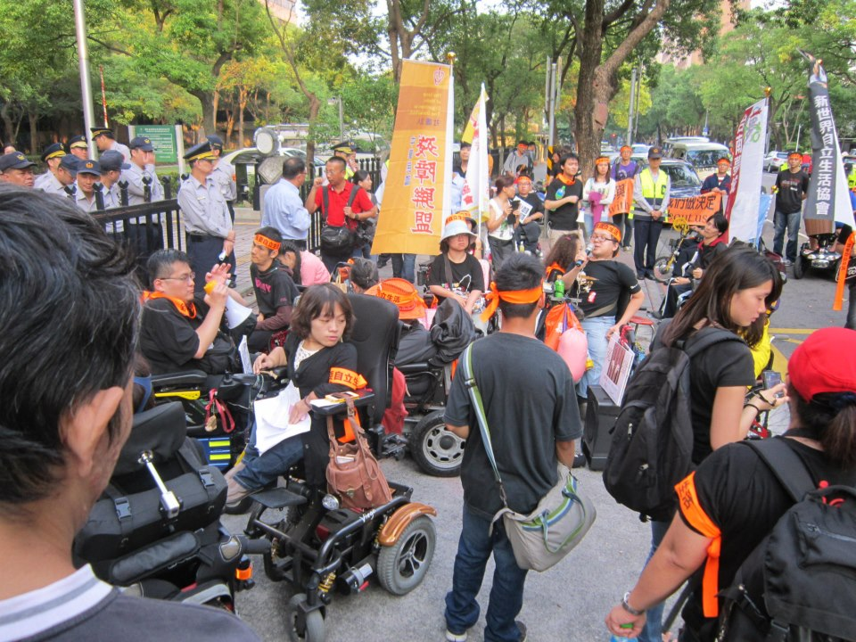
結束了這場「我們不要靠爸靠母」的自立生活大遊行，我感到與有榮焉，因為這是一場艱鉅的遊行。過去我們沒有主辦過一次倡議遊行，也不清楚如何透過街頭行動，來表達我們的訴求，一切靠摸索，以及過去參與其他街頭抗議吸取的經驗，拼湊出這次遊行的輪廓。身為總召，心情是激動且亢奮的。
其實早在去年上半年，我就跟新活力協會的同伴，提出了今年想舉行自立生活大遊行的提議。2011年2月立法院在身心障礙者權益保障法中，新增自立生活支持服務，但按照過去與公部門開會經驗，政府部門施政無法盡如人意，往往以「資源不足」、「將會檢討改進」的方式打太極拳，無論倡議行動結果如何，總該出招，讓內政部、社會大眾，看見『我們的存在』；這是必要，也是一種使命。更是回應自立生活運動是障礙者主體的社會運動，不單單只是一種服務的想像。
曾經有不少人對我說過，在台灣推動以障礙者為主體的「自立生活」是困難的，一來國情不同，二來台灣民主、人權概念還不夠扎實，一般勞工、平民百姓的人權、自主性，都未必受到重視了，哪有可能個別化的支持一位『重度障礙者』？每當我聽到這類的言詞，我不會加以反駁，相反地我會認為，在最艱難的環境下，創造出我們的故事與傳說，遠比溫室中長出美麗花朵，還要值得歌頌。我的夥伴們，無論是新活力、外縣市自立生活團體，還是一直默默支持我們的朋友，都是相信一個信念『人人都是平等，應該有尊嚴、自主的生活』為目標，相互支持前進。縱然我國制度、風情不像其他國家一樣，可以重視人的差異性，並加以尊重。不過抱怨是無法改變什麼的，行動吧！訴說吧！倡議吧！唯有如此，這片土地、這個國家才能邁向我們心中那個美麗的願景前進。
「自立生活」是個很不容易操作的議題，因為一位重度的障礙者，他想自主生活於社區，需要太多支持，從輔具、人力、無障礙、經濟安全、同儕支持等等都有可能需要，議題不容易聚焦，而讓大眾瞭解『身障者到底要什麼？』也因此，這個議題過去並未有人當作遊行主軸，因此在遊行訴求上的設定，我們也是耗費心力。因為要精準讓媒體、大眾、公部門理解我們的想法，且馬上進入狀態，是不簡單任務。光是這次遊行的論述、口號、主打標語，我就在去年深深思索，多虧我的夥伴與我集思廣益，最後才能在遊行前定調。也謝謝志工參與，協助拿布條、旗幟、拍照、還有協助身障者移動。不然光靠障礙者，也是無法完成這次遊行的。
這條路很慢長，也不是一次遊行，就能天翻地覆的改變制度與大眾觀念。但凡事總有個開始，這一場遊行，很成功的舉辦，大家也熱血的在兩小時的路程中，呼喊『捍衛權益，我要自立』等等口號，事後媒體熱烈報導，參與者熱情分享，以及每位參與者事後激動的情緒，都證明這次大遊行議題操作的成功。我為大家的表現感到非常光榮。希望未來還有機會，繼續與各位創造自立生活的奇蹟。開創自由、人權、美好社會而努力。謝謝～各位，辛苦了！

文/ 遊行總召 莊棋銘

■□■□■□■□■□■□■□■□■□■□■□■□■□■□■□■□■□■□■□■□■□

陳 情 書
請政府正視身心障礙者生命生活自主權
保障身心障礙者權利
在台灣，大部分身心障礙者（以下簡稱障礙者）在早期因國內生活物資缺乏及生活水平不高，故被迫與家人同居便於被照顧或送至收容機構安養直至老死！至今國內蓬勃發展，是全球科技業不容小覷之國家！但為何獨有障礙者的窘境，歷年來難見較大之改變呢？隨著台灣社會高度發展，人權意識抬頭，主權在民的思想日益深耕，我們認為障礙者所面臨之困境如：無障礙不足、就業、就學遭受環境歧視，人力支持缺乏、經濟安全趨於弱勢，是政府施政時應考量的重大民生議題。
近年來社團法人台北市新活力自立生活協會推廣「障礙者自立生活」之理念及實踐，其精神強調「不管多麼重度的障礙者，都可藉由人力協助、無障礙空間與輔具的改善，以自我選擇、決定、負責的方式，生活於社區中。」其中人力協助更以尊重障礙者自主權的”個人助理”為主，其目的在於發展自我選擇、決定、負責的能力與態度。在推廣及實踐此觀念之時，經中華民國殘障聯盟極力推動立法後，內政部公佈「自立生活支持服務試辦辦法」，然而公告內容仍以過去傳統思維由專業人員主導障礙者服務與需求，不僅資源投入甚少，且個人助理人力支持僅提供有每月六十小時的服務。造成『殘補式』自立生活服務上路，無法真正使障礙者透過服務獲得社區居住之自主性。雖多次表達公告內容不足之處，內政部卻始終視而不見；其忽視民意，官僚作風與「主權在民」之我國立國精神差距甚遠。
我們認為，隨著高齡化社會到來，障礙者早已突破百萬之眾，但多數需求處境受到政府漠視，認為「照顧責任」應落在父母、子女、家屬身上，導致障礙者在家庭中長期負上「家族之負擔」罪名，被迫長期仰賴日益年邁父母，相互耗盡精神與體力，使得家庭經濟困頓、照顧壓力日增，甚至一同走上絕路!。我們主張，身心障礙者不想，也無須「靠爸靠母」，只要改善環境，提高相社會支持措施，身心障礙者也能「自立生活」。然而政府思維仍認為大興土木、建造機構，是解決障礙者去處唯一途徑。造成障礙者僅有被送進安養機構一途，缺乏完整獨立的自主人生，政府如此卸責，難辭其咎。
我們強力主張「無論多麼重度的障礙者，都有回歸社會之可能性」，只要政府開源節流，建立公平稅制，富者增稅、平民減稅、弱勢免稅，藉此提高政府社福預算，減少貧富差距，提高我國人權立國之軟實力，才是國家永續發展的重點。內政部的「身心障礙者自立生活支持試辦計畫」雖然在框架上模仿「新活力自立生活協會」三年來所提供的「自立生活支持服務」，但其內容過度迷信專業，漠視身心障礙者主體需求、忽略身心障礙者（服務使用者）的聲音，以資源控管的角度，提供不切實際的服務。因此我們要求政府施政時應聽取身心障礙者（服務使用者）意見。沒有障礙者的參與，就不要為障礙者決定！我們具體主張如下：

- 盡速公告會議已決議內容
各縣市政府已於七月陸續開始招標「身心障礙者自立生活支持試辦計畫」，但礙於中央態度消極，行政效率怠慢，遲不公佈服務人員訓練課程標準，造成各地服務無所適從，窒礙難行。請盡速公告「身心障礙者服務人員資格訓練及管理辦法」中已決議內容之「人員訓練課程標準」給各縣市政府，以利服務執行。

- 修改現行「身心障礙者自立生活支持試辦計畫」之專案人員資格限制。
自立生活支持服務強調障礙者自我選擇、決定、負責，尊重障礙者主體，如專案執行人員僅有社工、心理、復健等專業背景而無相關自立生活訓練或身心障礙領域工作經驗者，難以了解障礙者特質與需求，「身心障礙者自立生活支持試辦計畫」其「專案執行人員」資格，不應限定社工、心理等科系畢業者才能從事，而是將具有身心障礙團體實務經驗滿三年以上者，亦可成為專案人員。

- 修改現行「身心障礙者自立生活支持試辦計畫」，增加個人助理服務時數，取消補助上限，依身心障礙者實際需求給予服務
身心障礙者權益保障法（以下簡稱身權法）第五十條明文規定：「直轄市、縣（市）主管機關應依需求評估結果辦理下列服務，提供身心障礙者獲得所需之個人支持及照顧，促進其生活品質、社會參與及自立生活」而其中第八項即為自立生活支持服務。
但於內政部民國101年公告之身心障礙者自立生活支持試辦計畫申請補助規定，其內容有違身權法第五十條立法精神！個人助理補助時數明顯違反立法意旨，因其僅補助極重度障礙者每月最高六十小時的個人助理時數，平均下來一天僅可使用兩小時。
一位極重度障礙者，基本生理需求：吃、喝、拉、撒、睡皆須有人協助，但一天只有兩小時的個人助理時數，連基本需求都無法滿足，何來身權法所提之：促進障礙者之生活品質、社會參與進而自立生活？身心障礙者在社會上，往往處於機會不平等的狀況下而成為經濟弱勢一群，依內政部規定極重度障礙者每月只能獲得60小時的個人助理服務補助，這不僅無法自立生活，也有經濟階級的歧視！只有經濟能力好的障礙者才不為所限，能享有生活自主性及人權。
一天24小時，一個月就有720小時，若依現行規定完全無法讓障礙者多元發展、自主生活，我們要求應去除補助時數上限，依身心障礙者實際需求給予服務。

四、修改現行「身心障礙者自立生活支持試辦計畫」，提高個人助理時薪及各項勞動條件!

居家服務員薪資每小時180元；視力協助員每小時160元；職場個人助理每小時160元，唯獨個人助理勞動條件未受重視與保障，依內政部規定每小時僅補助120元，無法確保服務品質及服務人員勞動權利。應提高個人助理各項勞動條件，以吸引更多人從事協助身心障礙者的工作。
五、修改現行「身心障礙者自立生活支持試辦計畫」，提高同儕諮詢補助次數，以達到協助自立生活之目的!
身心障礙者自立生活支持試辦計畫申請補助中規定，同儕支持員對於同一身心障礙者每年最高個案諮詢費僅補助10小時。但一位身心障礙者由於長期以來處於被保護與被限制的環境，在自立生活計畫執行的初期，是需要同儕支持員付出大量時間，幫助他多次擬定或修改計劃，連結各種資源、陪伴嘗試各種可能的生活形態，才能建立信心找尋出想要的生活模式。每年僅有10小時的補助，根本無法實現設置「個案諮詢」之目的，應依服務使用者個別實際需求提供補助次數。

六、身心障礙者自立生活支持試辦計畫勿偏離國際上對自立生活之定義與精神!

國際上對於自立生活有嚴謹的定義，強調身心障礙者藉由同儕支持，凝聚力量，使其自我倡議，相互支持，經驗傳承。因此，承辦自立生活支持服務之單位，應以障礙者主導之協會承辦，建議採納國際慣例，其承辦單位之理監事百分之五十一以上為不同障別之障礙者擔任，以符合國際上普遍對自立生活(團體)之定義。如現有團體難以達到此標準，應舉辦教育訓練，補助各縣市障礙者成立跨障別之自立生活協會(團體)。

七、身心障礙者權益保障法各項身心障礙者相關之補助與服務，應以個人為單位，其計算方式應與父母或親屬脫勾，視身心障礙者為獨立之個體，保障其人格及合法權益。

八、發揮聯合國身心障礙者權利公約精神，保障身心障礙者各項權益，諸如經濟安全、社會住宅、無障礙設施，並落實身心障礙者權益保障法。
2012年∕民國101年度07月～09月份捐款名錄

民國一百零一年度
九月～十月募款
忠孝新生募款 | 15,166
松山菸廠募款 | 6,937
台北車站 | 3,961

民國一百零一年八月份
陳瑞燕 | 2,000
周國雄 | 5,000

民國一百零一年七月份
廉田俊二 | 300,000
劉文正 | 500
不具名 | 300
許淑婷 | 600
不具名 | 1000
楠全 | 10000
民國一百零一年九月份
許全玲 | 5,225
朱芳瑤 | 1,000
林慶苗 | 50,000
方月華 | 3,000

感謝以上個人、團體捐款！也歡迎各界繼續支持 社團法人臺北市新活力自立生活協會！！

❖ 歡迎會員提供短文及訊息 活力月報歡迎會員以一千字左右之短文投稿，稿件以電子檔或書面皆可。文章內容，舉凡身障議題，與本會有關之感想等都歡迎投稿。
投稿請E-mail：nfo@vitality.org.tw 或郵寄文章至本會會址。 訊息聯絡人：莊棋銘

